**PROPOSAL**

**PROJEK AKHIR**

**PROGRAM STUDI D4 TEKNOLOGI GAME**



**PENGEMBANGAN LEVEL EDITOR GAME PLATFORMER BERBASIS CLOUD**

**PENGUSUL**

**Titan Adi Narendra**

**4210171017**

**PEMBIMBING**

**Rizky Yuniar Hakkun, S.Kom., MT.  198106222008121003**

**Kholid Fathoni, S.Kom, MT. 1980012262008121003**

**POLITEKNIK ELEKTRONIKA NEGERI SURABAYA**

**JULI 2020**

**JUDUL PROYEK AKHIR**

1. Nama Lengkap : Titan Adi Narendra

1. NRP : 4210171017

1. Kelas : 3 D4 Teknologi Game

1. Jurusan/Program Studi : D4 Teknologi Game

1. Judul Proyek Akhir : Pengembangan Level Editor Game Platformer

Berbasis Cloud

1. Deskripsi Proyek Akhir :
   * Latar belakang Proyek akhir

Platformer atau platform game merupakan game yang berfokus pada sebuah karakter yang digerakkan oleh pemain, karakter dapat berlari dan melompat untuk mengalahkan musuh dengan tujuan menyelesaikan level (1). Mekanik dasar dari game platformer adalah gerakan ke kanan, kiri dan melompat. Selanjutnya mulai diterapkan mekanik-mekanik tambahan seperti ‘Celeste’ yang memfokuskan pada mekanik air dash dan climbing, ‘Ori and The Blind Forest’ memiliki skill dan ability tree yang memberikan kemampuan tambahan pada pemain, dan Rayman Legends yang memanfaatkan kemampuan rayman untuk menggerakkan tangan dengan bebas. Game-game tersebut memanfaatkan mekanik yang ada untuk menyelesaikan puzzle dalam level, dan level bervariasi dari mudah hingga menantang, dan tantangan itulah yang membuat pemain termotivasi untuk ingin menyelesaikan level.

Level Design adalah salah satu aspek penting dalam pembuatan game, karena level design tidak memerlukan objek baru, namun berkaitan tentang penataan dan pengaturan dari elemen yang ada. Seiring dengan perkembangan dari game,

desain level semakin diperlukan untuk mengatur kualitas dari difficulty dalam game(2). Difficulty atau tingkat kesulitan dari game merupakan hal yang krusial dalam mendesain sebuah level untuk game platformer, karena agar level tidak menjadi terlalu sulit sehingga membuat pemain frustasi, namun juga tidak terlalu mudah dan membuat pemain bosan.

Level Editor adalah sebuah program yang memperbolehkan pengguna untuk mendesain suatu lingkungan yaitu level di dalam game dengan menerapkan ilmu level design. Level Editor adalah menjadi bagian dari proses pengembangan software game, digunakan oleh game designer atau dibuat terbuka agar pengguna bisa membuat level sendiri (3). Level editor memiliki tools atau fitur dasar seperti mengubah terrain, enemy, obstacle dan items. Pengguna bisa membuat level sendiri atau mengedit level orang lain, hal ini dilakukan secara online dengan menggunakan cloud.

Cloud computing atau yang lebih sering dikenal dengan cloud, adalah sebuah teknologi yang menggabungkan beberapa perangkat yang tersambung dalam internet (e.g., komputer, server, storage, aplikasi, servis dan jaringan) (4). Dengan adanya cloud, penyimpanan dan pengolahan data semakin cepat dan mudah. Data yang disimpan akan masuk ke server dari provider cloud yang ada, dan pengguna tetap bisa mengolah file tersebut (5). Sudah banyak game yang memanfaatkan cloud untuk menyimpan data-data dari pemain ke dalam server secara cepat dan mudah.

Level editor game platformer berbasis cloud, merupakan level editor khusus untuk game platformer dimana seluruh aset, level, dan data dari user disimpan dalam cloud, sehingga pengguna tidak perlu men-download file apapun kedalam komputer. Tujuan dari level editor ini adalah agar pemain bisa belajar atau meningkatkan keahlian dalam mendesain suatu level dari game platformer.

Dengan latar belakang tersebut, penelitian ini akan membangun level editor untuk game platformer berbasis cloud yang bisa diakses melalui web secara cepat dan mudah untuk digunakan. Selain itu pengguna dapat melihat dan mengedit level dari pengguna lainnya, serta membuat level dalam satu sesi bersama secara real time.

* + Permasalahan Proyek akhir
    1. Berdasarkan latar belakang dijelaskan diatas, permasalahan yang ada adalah
    2. Bagaimana cara membuat level editor untuk game platformer?
    3. Bagaiamana cara mengimplementasi cloud service untuk mendesain dan berbagi level?
  + Tujuan Proyek akhir

Tujuan dari proyek akhir ini adalah membuat sebuah level editor untuk game platformer yang simpel dan mudah untuk digunakan, serta dapat berbagi, mengedit dan mendesain level sendiri atau milik orang lain.

* + Batasan Permasalahan Proyek Akhir

Agar penulisan proyek akhir ini tidak menyimpang dari tujuan awal yang telah direncanakan maka ditentukan batasan masalah, yaitu:

1. Level editor dibuat khusus untuk platform web.
2. Level editor digunakan khusus untuk game berjenis 2D platformer.
3. Tools dan fitur yang disediakan terbatas pada editor untuk terrain, enemy, items dan obstacle.
   * Metode yang digunakan

Dalam proses pengerjaan proyek akhir terdapat beberapa tahapan yang harus dilewati diantaranya:

1. Research

Riset dilakukan untuk mencari rumusan masalah, tujuan, batasan masalah dan akhirnya mencapai solusi dalam pengerjaan proyek akhir. Hasil riset meliputi pencarian dari referensi paper, website, dan game yang sudah ada untuk

1. Design

Pembuatan rancangan desain dari proyek akhir, dari pembuatan use case diagram untuk memperlihatkan fitur yang ada didalam game, pembuatan wireframe untuk menunjukkan sketsa kasar menu di dalam game, dan mockup untuk menunjukkan tampilan awal *interface* dari game.

1. Production

Pada fase *production*, game mulai dikerjakan berdasarkan rancangan dan design yang telah dibuat sebelumnya. Game akan dibuat sambil melalui beberapa tahap evaluasi sampai selesai dalam bentuk prototype.

1. Testing

Setelah game selesai dibuat dalam versi prototype, game akan dijalankan dalama berbagai macam testing, baik pada segi interface, ataupun gameplay. Selain itu game juga ditesting untuk mencari apakah adanya bug yang bisa mengganggu jalannya game.

1. Beta

Pada fase beta, game telah direvisi berdasarkan fase testing. Game akan dilakukan test yang mirip seperti pada fase testing tapi dilakukan dalam sebuah kelompok tertentu untuk mencari feedback.

1. Release

Game telah siap untuk diluncurkan dalam website setelah selesai melakukan evaluasi dan revisi berdasarkan feedback yang didapatkan dari beta test.

* + Rancangan Diagram Sistem

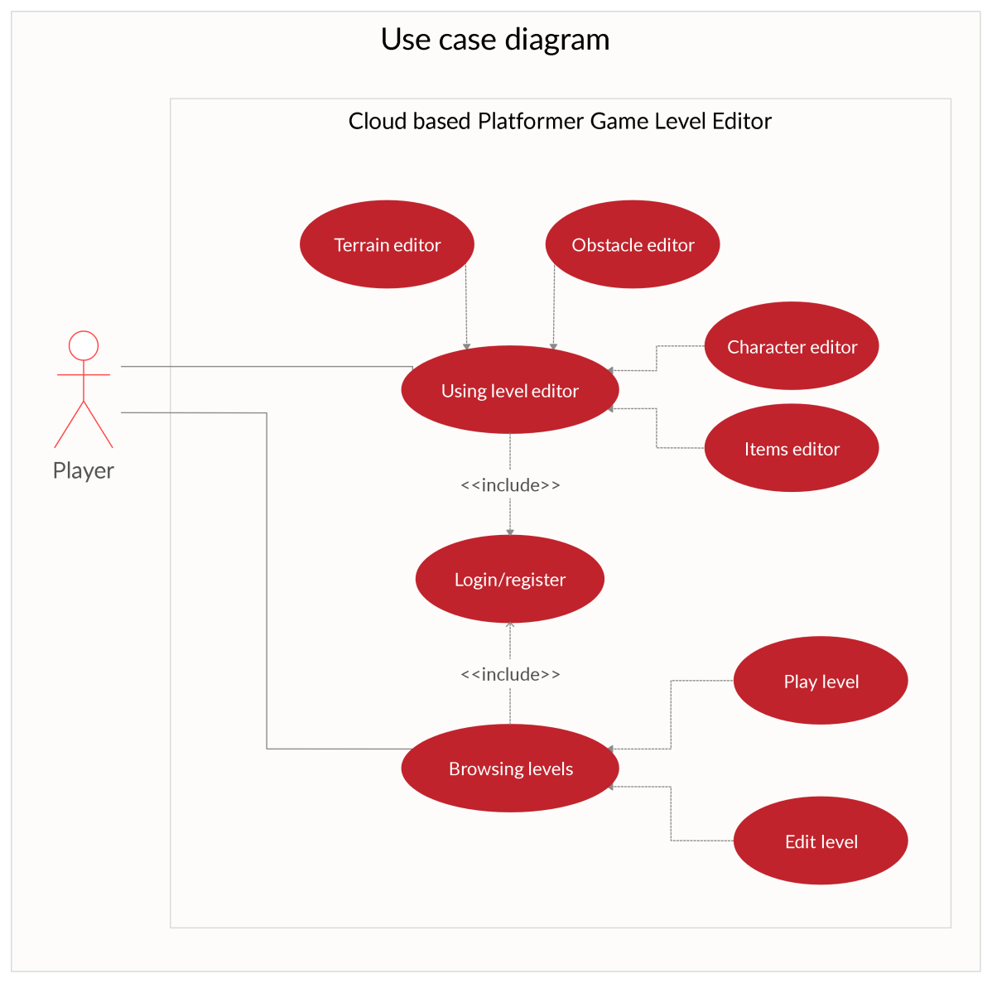

Gambar 1. Use Case Diagram untuk Cloud based Platformer Game Level Editor

* + Penjelasan dan Deskripsi Diagram Sistem

Gambar 1 menunjukkan interaksi pemain dengan game. sebelum mengakses menu, pemain harus login atau register terlebih dahulu. Selanjutnya pemain akan memilih antara dua menu, yaitu level editor dan browsing level. Menu level editor akan membawa pemain ke bagian editor level dimana pemain dapat membuat dan mendesain level dari awal. Fitur yang tersedia pada editor adalah *Terrain*, *Obstacle*, *Character* dan *Items editor.* Menu Browsing levels akan menunjukkan daftar dari level yang telah dibuat oleh pemain dan pemain lain, pemain bisa memainkan salah satu level atau mengedit level dan akan masuk ke level editor.

1. Jadwal Pengerjaan

|  |  |  |  |  |  |  |  |  |  |
| --- | --- | --- | --- | --- | --- | --- | --- | --- | --- |
| No | Pekerjaan | Bulan 1 | | | | Bulan 2 | | | |
| 1 | 2 | 3 | 4 | 1 | 2 | 3 | 4 |
|  |  |  |  |  |  |  |  |  |  |
|  |  |  |  |  |  |  |  |  |  |
|  |  |  |  |  |  |  |  |  |  |
|  |  |  |  |  |  |  |  |  |  |

1. Referensi
2. Minkkinen, T. (2016). Basics of Platform Games. *Basics of Platform Games*, 2-3.
3. A. Khalifa, F. de Mesentier Silva and J. Togelius, *Level Design Patterns in 2D Games*, 2019 IEEE Conference on Games (CoG), London, United Kingdom, 2019, 1-8.
4. Computer Hope, What is a Level Editor?. 18 May, 2020, from <https://www.computerhope.com/jargon/l/level-editor.htm>
5. Mell, P., & Grance, T. (2011). The NIST definition of cloud computing. *The NIST definition of cloud computing,* 2-3.
6. Hakkun, R. Y., Dio Al Sabah, A. Z., Fathoni, K., Ramadijanti, N., & Basuki, A. (2018, October). Online Visual Novel Game Framework. In 2018 International Conference on Information and Communication Technology Convergence (ICTC) (pp. 166-170).

1. Dosen Pembimbimg :

# DOSEN PEMBIMBING I

|  |  |
| --- | --- |
| Nama | : Rizky Yuniar Hakkun, S.Kom., MT. |
| Jurusan/Program Studi | : Teknologi Game |
| Bidang Keahlian | : Programming |

# DOSEN PEMBIMBING 2

|  |  |
| --- | --- |
| Nama | : Kholid Fathoni, S.Kom, MT. |
| NIP | : 1980012262008121003 |
| Jurusan/Program Studi | : Teknologi Game |
| Bidang Keahlian | : Networking  Surabaya, 13 Juli 2020 |

Titan Adi Narendra

4210171017